В Пензенской области акция была организована 8 год подряд, Пензенским отделением РГО (координатор акции – руководитель фенологической комиссии ПО РГО, а так же участник СОПР – Соколов Владимир).
В учёте были выбраны точки, на которых наблюдали птиц до морозов. Таких точек в городе Пенза семь. Мы их посетили в первый день. Во второй день, контрольно, обошли повторно. И часть данных пришло от сторонних наблюдателей.
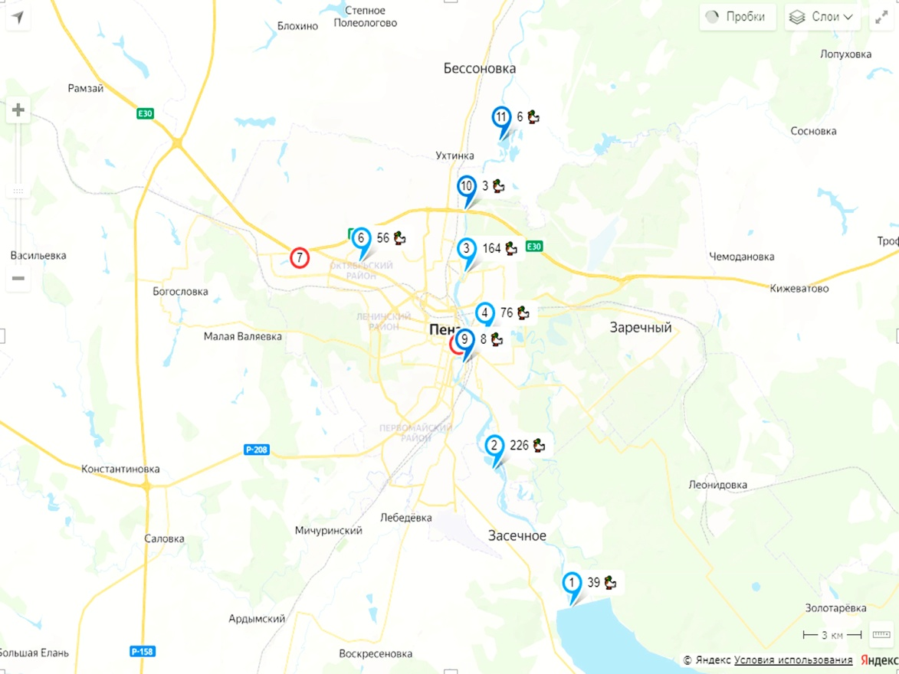

Все данные отображены в таблицах.
Наблюдали за Кряквой (Anas platyrhynchos)
Погодные условия в дни наблюдений.
Дата | Температура | Осадки | Ветер | Направление
15.01.2022 | -1ºС | Снег | 8-14 м/с | Северо-западный
16.01.2022 | -5 ºС | Без осадков | 6-11 м/с | Северо-западный

 | Место наблюдения |  | Расположение | Учётчики | Всего | Селезни | Утки
1 | 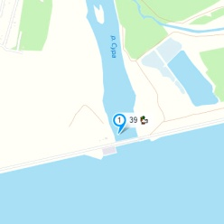 |  | р. Сура, Сурский Гидроузел  Пензенский район, село Засечное  53.077748, 45.112472 | Ишеев Денис,  Ермишин Демид | 39 | 20 | 19
2 | 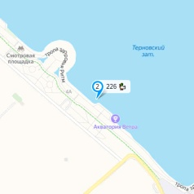 |  | Набережная реки Сура, Пензенский район, село Засечное  53.138824, 45.051995 | Соколов Владимир,  Купряков Александр,  Макуев Вильдан,  Молодежный экоотряд "Лермонтовский отряд" | 226 | 123 | 103
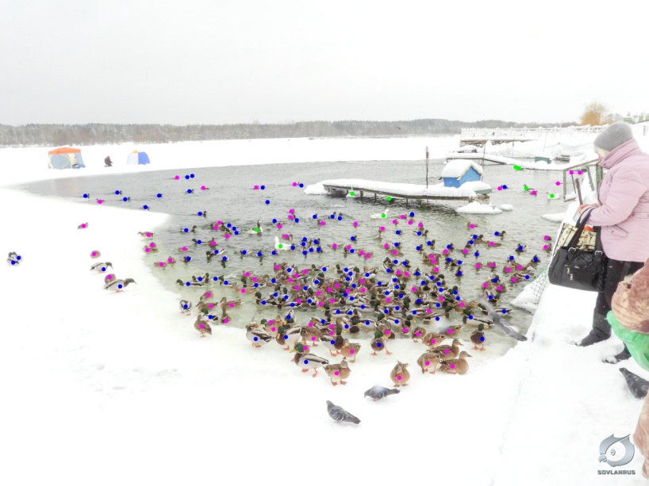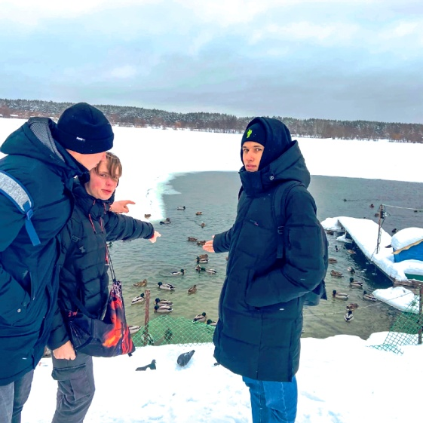
Учёт Набережная реки Сура, Пензенский район, село Засечное

3 | 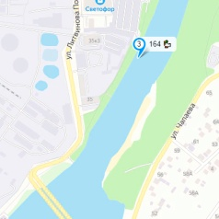 |  | р. Сура, микрорайон Завод КПД  Железнодорожный район, Пенза  53.223202, 45.029400 | Капустина Елизавета  Савинов Максим  Терехина Ксения  Ермишин Демид  Отряд «ЭкоПРО» | 164 | 68 | 96
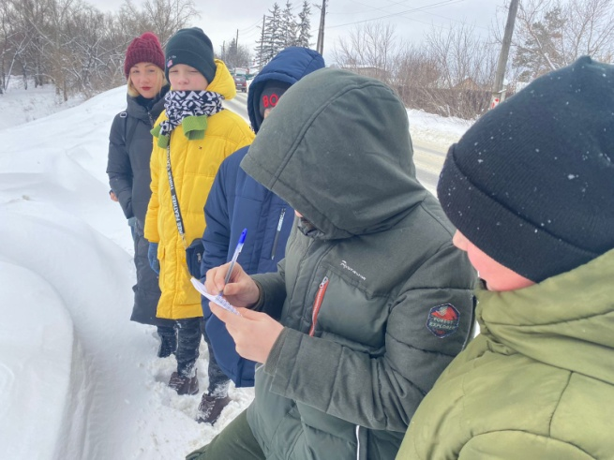 |  |  |  | 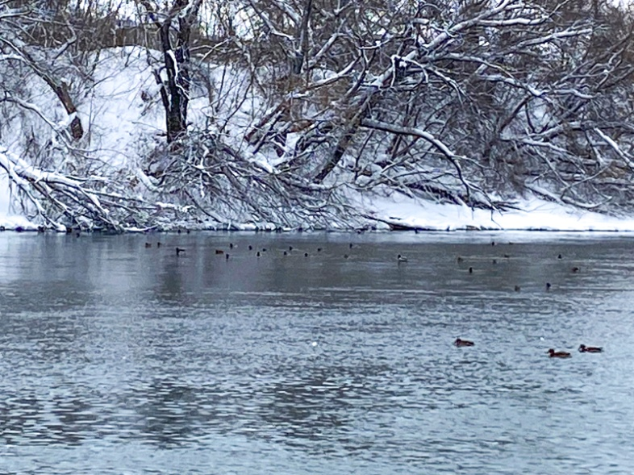
Фотографии из архива отряда «ЭкоПро»
4 | 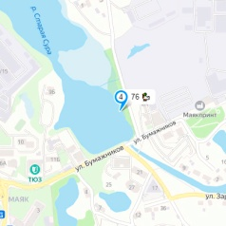 |  | р. Старая Сура, микрорайон Маяк  Железнодорожный район, Пенза  53.195852, 45.044561 | Ерёмина Лариса  Шепталин Андрей,  Учащиеся МБОУ СОШ №58 | 76 | 40 | 36
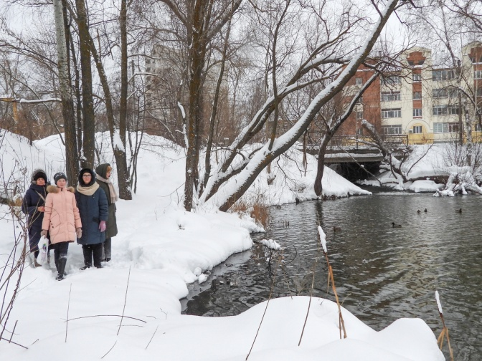 |  |  |  | 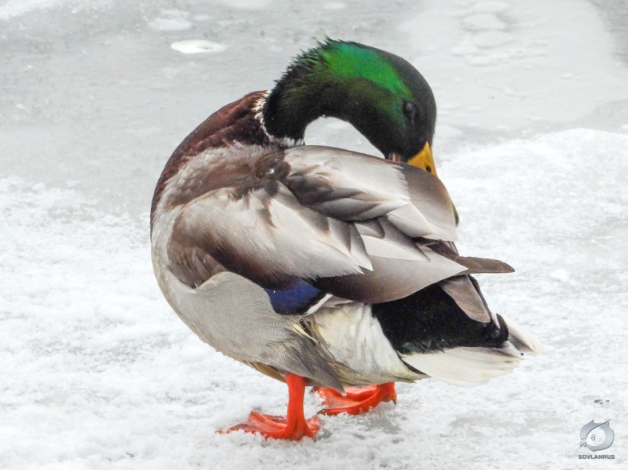
Фотографии Соколова Владимира
5 | 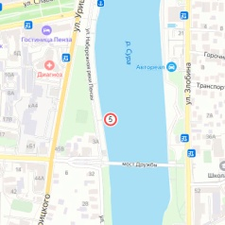 |  | Центр города, набережная, р Сура, Ленинский район  Пенза  53.193119, 45.025903 | Терехина Ксения,  Савинов Максим | 0 | 0 | 0
6 | 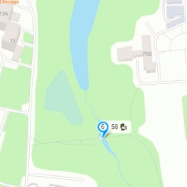 |  | ручей Безымянный, микрорайон Ближнее Арбеково, Октябрьский район, Пенза  53.228934, 44.947426 | Соколов Владимир,  Жигулина Лариса,  Учащиеся ФЭЛ №29 | 56 | 29 | 27
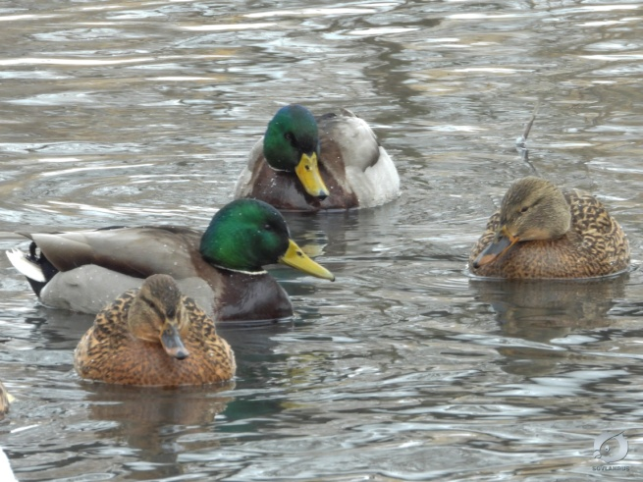  Фотография Соколова Владимира |  |  |  | 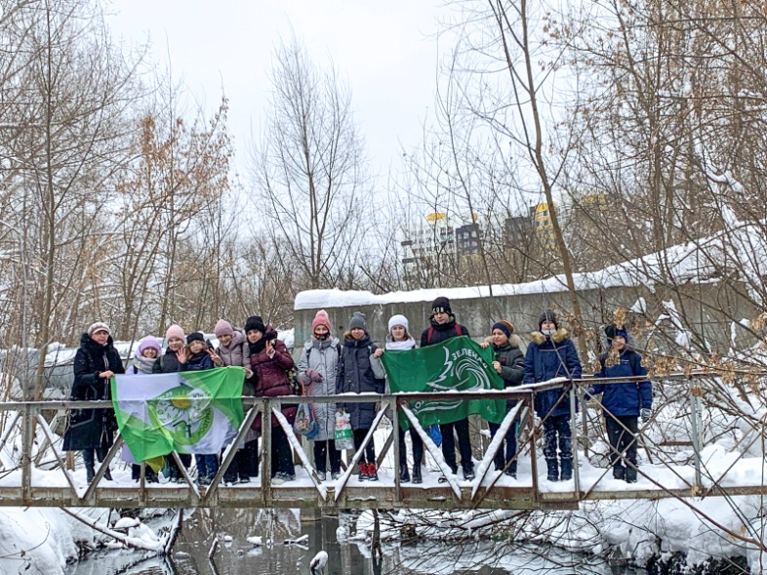
7 | 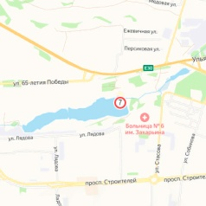 |  | ручей Дальний,  3 пруда,  Октябрьский район  Пенза  53.229970, 44.900610 | Соколов Владимир | 0 | 0 | 0
8 | 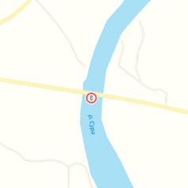 |  | Мост через р. Сура  Лунинский район  Пензенская область  53.569637, 45.263888 | Зайцев Дмитрий | 0 | 0 | 0
9 | 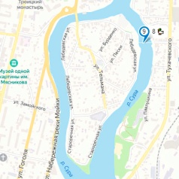 |  | Р. Сура, микрорайон Пески  Ленинский район, Пенза  53.184730, 45.028707 | Лёвкина Ангелина | 8 | 6 | 2
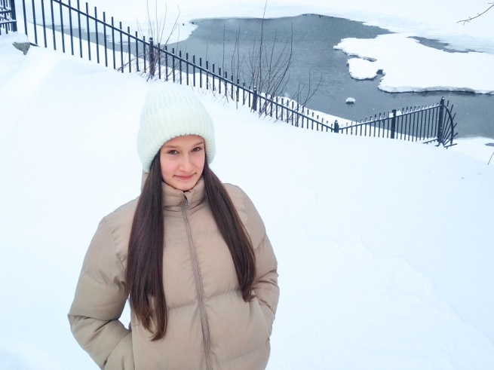 |  |  |  | 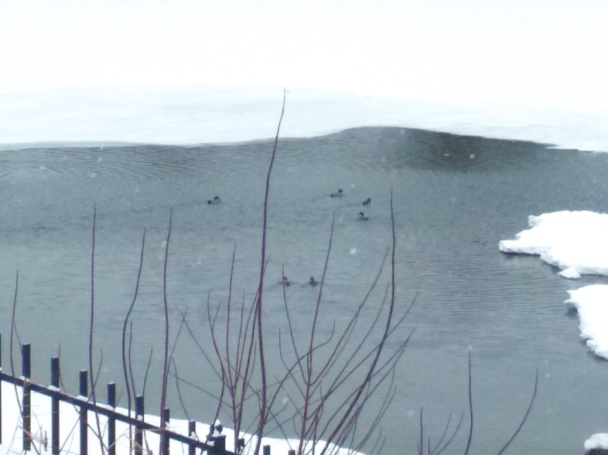
Фотографии Лёвкиной Ангелины
10 |  | 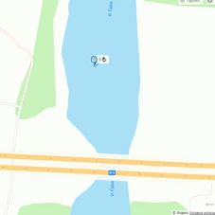 | Мост через р. Сура  М-5 Урал, 635-й километр  городской округ Пенза  53.250179, 45.030363 | Каржавин Владимир | 3 | 2 | 1
11 |  | 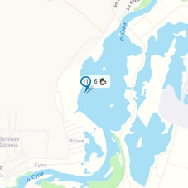 | р. Сура, Бессоновский район  Пензенская область  53.281170, 45.058056 | Ишеев Денис  Ишеев Егор | 6 | 3 | 3
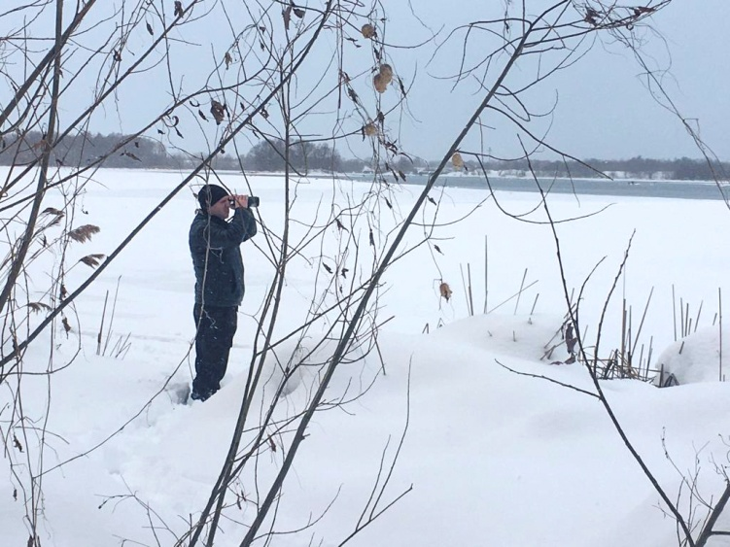
Фото Дениса Ишеева

Подводя итоги видно, что в этом году уток больше, несмотря, на то, что мало мест с открытой водой, по сравнению с прошлым годом.
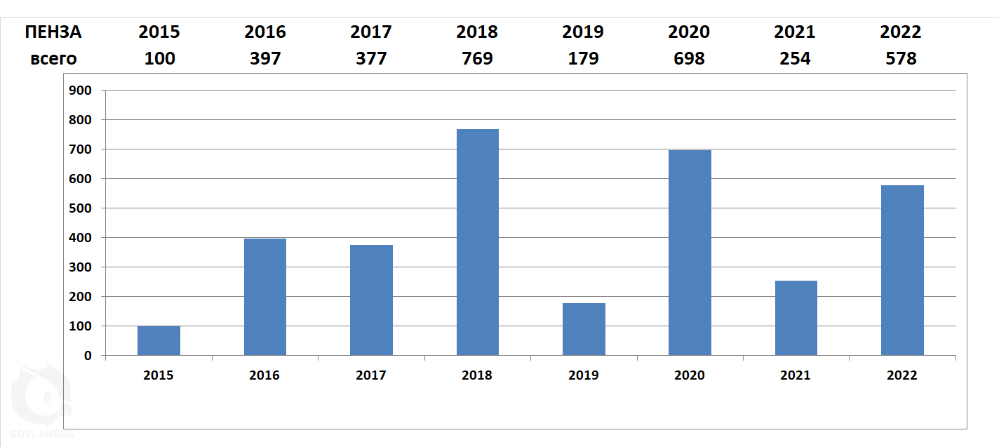
В 2022 насчитали 578 особей Крякв (Anas platyrhynchos).

